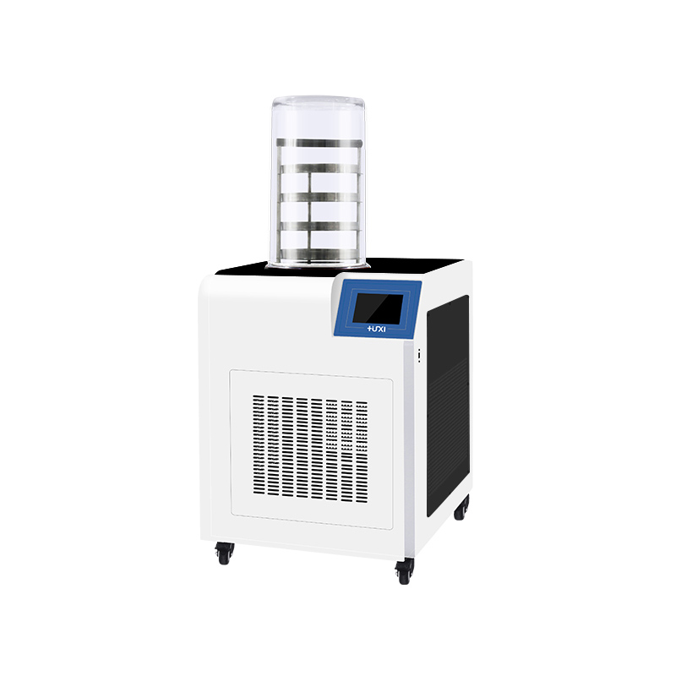
1、产品应用
HXLG-12-80B标准型立式冻干机

适用于生物研究、医学制药、化工、食品加工、大专院校等领域进行冷冻干燥、菌种保存等。适用于大多数细菌、放线菌、病毒、噬菌体、立克次体、霉菌
和酵母等的真空冷冻干燥保藏，但不适于霉菌的菌丝型、菇类、藻类和原虫等。

2、产品特点
- 采用微电脑控制系统，操作简单方便，运行稳定可靠。
- 控制屏为彩色触摸屏，人机交互界面友好，显示屏有锁屏功能，可实现手机端、电脑端远程控制。
- 实时显示记录真空度、冷阱温度、物料温度并形成冻干曲线，可连续记录物料和设备状况数据，支持数
- 据浏览、分析、打印及存储，配置USB数据存储串口。
- 原装进口封闭式压缩机，单机混合环保制冷技术，绿色环保冷媒，制冷迅速，冷阱温度低，捕水能力强。
- 冷阱腔体、物料盘、物料架、机身顶部接触面为
304不锈钢材料，冷阱腔内无盘管，光洁耐腐蚀且易清洁。
- 冷阱具有前期样品独立预冻功能，无需再配备超低温冰箱或用液氮处理。
- 采用防返油真空泵，主机与真空泵采用国标KF25快卸法兰连接。
- 干燥室采用耐高压，耐低温航空亚克力材质高透明桶，可观察物料冻干变化全过程。
- 具有冷阱一键化霜功能。

3、技术参数
型号 | HXLG-12-80B
规格 | 标准型
冻干面积（㎡） | 0.12
冷阱温度 | -80℃
补水量(kg/批) | 4
达标真空度 | ≤5PA（空载）
极限真空度 | 2PA
物料托盘尺寸 | 200mm共4层
整机功率 | 1300W（标配真空泵370W）
主机重量 | 100kg
外形尺寸mm | 600*558*760
电源 | AC220V 25A 50HZ
适用环境 | 环境温度≤30℃
整机运行噪音 | ≤55dB

4、装箱清单
序号 | 名称 | 数量 | 确认 | 备注
1 | 主机 | 1 | √
2 | 真空泵 | 1 | √
3 | 电源线 | 1 | √
4 | 真空管卡箍及垫圈 | 1 | √
5 | T型垫圈 | 1 | √
6 | 物料盘（φ200mm/φ180mm） | 4 | √ | Φ200mm
7 | 干燥架（普通型/压盖型） | 1 | √ | 普通型
8 | 有机玻璃罩 | 1 | √
9 | 压盖有机玻璃罩 | 1
10 | 多歧管有机玻璃罩 | 1
11 | 多歧管压盖有机玻璃罩 | 1
12 | 预冻架 | 1 | √
13 | 干燥瓶100、250、500ml | 8
14 | 橡胶阀 | 1 | √
15 | 保险丝 | 2 | √
16 | 真空脂 | 1 | √
17 | 使用说明书 | 1 | √
18 | 产品保修卡 | 1 | √

